安心と信頼が、未来へつながる

Ｃ よりよい学校生活、集団生活の充実 小学校 高学年、中学校
ねらい | 「安心」と「信頼」が未来につながるということに気づき、よりよい学校の未来をつくるための行動をしていきたいという意欲を高める。
資料提示の  工夫 | 授業開始と同時に、ポスター上部の「安心」と「信頼」を隠して提示したあと、発問１について考えさせる（「ジェネリック医薬品」という言葉はよけいな情報になるので、ぼかしておく）。
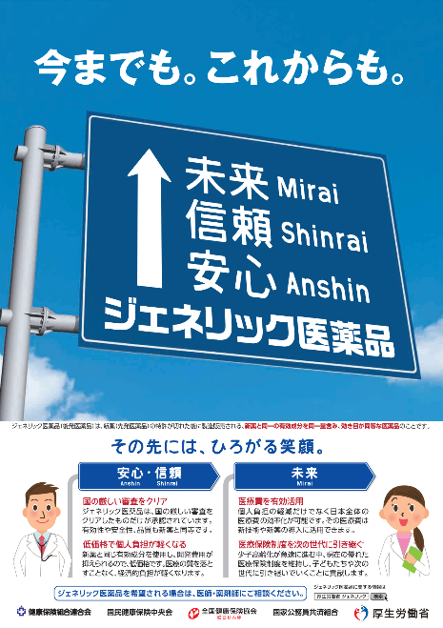
思考を促す  発問 | 発問１ 空欄に入る言葉はなんでしょう。  発問２ なぜ「安心」と「信頼」が未来へとつながっていくのでしょうか。  ※少し間をおいて「ポスターにはこんな言葉もありました」と言って、「その先には、ひろがる笑顔。」という言葉を提示し、考えを深めるヒントにさせる。  発問３ 安心できる〇年生、信頼できる〇年生となるために、今までどんなことをしてきましたか。  ※行事の写真や他学年の子どもたちからのメッセージを紹介するとなおよい。  発問４ よりよい学校の未来へとつなげていくために、どんなことをしていきたいですか。
ポイント | １学期や２学期の終わりに実践することがおすすめである。この時期に実践することで、自分たちのやってきた行動が学校に対する「安心」や「信頼」を生み出し、それがよりよい学校の未来につながっていくという実感をもたせることができ、次の行動への意欲につながる。
出典：  クレジット： | 厚生労働省ホームページ  （https://www.mhlw.go.jp/file/06-Seisakujouhou-10800000-Iseikyoku/0000112535.pdf）  厚生労働省

